Tuần duyên Mỹ công bố Báo cáo của Hội đồng Điều tra về vụ tai nạn tàu DALI
maritimecyprus
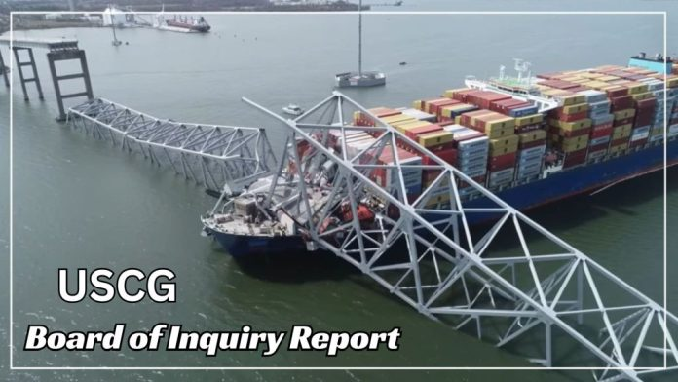
Vụ va chạm thảm khốc ngày 26/3/2024 giữa tàu container mang cờ Singapore Dali và cầu Francis Scott Key tại Baltimore — khiến 6 người thiệt mạng và làm tê liệt một trung tâm chuỗi cung ứng quan trọng trong nhiều tháng — đã trở thành một lời cảnh tỉnh nghiêm khắc đối với ngành logistics hàng hải. Để ứng phó, Lực lượng Tuần duyên Mỹ (USCG) đã thành lập Hội đồng Điều tra theo Đạo luật An toàn Cảng và Đường thủy (Ports and Waterways Safety Act Board of Inquiry – BOI).
Báo cáo cuối cùng của Hội đồng đưa ra một đánh giá toàn diện về cơ sở hạ tầng hàng hải của Mỹ, đồng thời cảnh báo rằng các quy trình an toàn đã không theo kịp tốc độ phát triển mạnh mẽ của hoạt động vận tải biển thương mại hiện đại.
Các tàu ngày càng lớn còn cơ sở hạ tầng vẫn như cũ
Phát hiện trọng tâm của báo cáo BOI cho thấy sự chênh lệch ngày càng lớn trong hoạt động hàng hải: kích cỡ của tàu thương mại và mật độ giao thông tăng nhanh trong khi cơ sở hạ tầng cảng ngày càng già cỗi.
Khi tàu Dali bị mất điện và va vào trụ cầu số 17 của cầu Key Bridge, khối lượng khổng lồ của con tàu — chở hơn 56.000 tấn hàng hóa — đã tạo ra lực tác động vượt xa các ngưỡng thiết kế được dự tính vào thời điểm cây cầu được đưa vào khai thác năm 1977. Cuộc điều tra chỉ ra rằng các hệ thống bảo vệ trụ cầu hiện có trên khắp nước Mỹ chưa bao giờ được thiết kế để hấp thụ động năng do những siêu tàu hiện đại tạo ra.
Thông qua các chuyến khảo sát thực địa và những đánh giá định lượng chi tiết tại 11 tổ hợp cảng lớn của Mỹ, bao gồm Houston/Galveston, New York/New Jersey, Los Angeles/Long Beach và Cảng Virginia, Hội đồng đã xác định nhiều điểm dễ tổn thương trên diện rộng:
- Không tương thích về cơ sở hạ tầng: Các luồng nước sâu và các cây cầu ngày càng chịu sức ép từ kích thước của các siêu tàu, khiến biên độ an toàn cho sai sót trong điều động tàu hoặc mất nguồn điện của tàu trở nên rất nhỏ.
- Suy giảm năng lực ứng phó: Các cơ sở hạ tầng và năng lực ứng phó khẩn cấp quan trọng — như các Tổ chức Ứng phó sự cố tràn dầu (OSRO) tại địa phương và năng lực cứu hộ, trục vớt trong khu vực — đã suy giảm đáng kể. Điều này khiến các cảng có nguy cơ phải đóng cửa kéo dài sau bất kỳ tai nạn hàng hải nghiêm trọng nào.
- Mật độ giao thông giải trí và thương mại: Lưu lượng tàu thuyền giải trí gia tăng trên các tuyến hàng hải thương mại chính đã tạo ra những điểm nghẽn nguy hiểm đối với hàng hải.
Công cụ chưa được khai thác đầy đủ và những khoảng trống mang tính hệ thống
Hội đồng đã khảo sát toàn bộ 41 khu vực trách nhiệm của Thuyền trưởng Cảng (Captain of the Port – COTP) và đánh giá việc sử dụng các công cụ đánh giá an toàn của USCG trong lịch sử. Cuộc điều tra cho thấy các công cụ này chưa được sử dụng đầy đủ, tồn tại những khoảng trống về chính sách và một văn hóa quản lý rủi ro đường thủy mang tính phản ứng hơn là chủ động:
- Trong 10 năm qua, chưa đến 50% trong số 50 cảng hàng hóa lớn nhất của Mỹ được tiến hành một cuộc đánh giá rủi ro tổng thể ở mức độ lớn, chẳng hạn như Nghiên cứu Tuyến tiếp cận cảng (Port Access Route Study – PARS) hoặc Đánh giá An toàn Cảng và Đường thủy (Port and Waterways Safety Assessment – PAWSA).
- Các công cụ như Hệ thống Phân tích và Quản lý Đường thủy (Waterways Analysis and Management System – WAMS) có tỷ lệ không tuân thủ cao do quy trình thực hiện quá phức tạp và cumbersome (nặng nề, khó thực hiện).
- Các hướng dẫn quản lý quan trọng chưa theo kịp những yêu cầu hiện đại. Chẳng hạn, các Thông tư về Hàng hải và Kiểm tra tàu (NVIC) chưa bao quát đầy đủ các cơ sở khí nguy hiểm hóa lỏng (LHG) bên cạnh các hoạt động LNG.
Các khuyến nghị chính của Hội đồng
Để khắc phục những điểm dễ tổn thương này, Hội đồng đã đưa ra 20 khuyến nghị có thể triển khai, được chia thành 5 nhóm chiến lược:

Nhóm hành động | Các khuyến nghị chính
Chính sách và quản trị rủi ro | Thiết lập một khung quản lý rủi ro thống nhất, với các định nghĩa chung giữa các chương trình. Thiết lập chu kỳ rà soát bắt buộc và các điều kiện kích hoạt rõ ràng để sử dụng các công cụ đánh giá rủi ro.
Hiện đại hóa công cụ | Đơn giản hóa quy trình WAMS thành một hệ thống phân cấp dựa trên rủi ro. Mở rộng PARS từ các đánh giá tổng quan ở cấp khu vực xuống các phân tích chi tiết, cụ thể cho từng cảng.
Tích hợp dữ liệu và phân tích | Phát triển một nền tảng dữ liệu tích hợp, kết hợp dữ liệu theo dõi AIS, nhật ký tai nạn MISLE và cơ sở dữ liệu vận tải biển thương mại. Triển khai các bảng điều khiển theo thời gian thực, chẳng hạn Maritime Port Metrics Dashboard, để COTP có thể liên tục theo dõi giao thông và các rủi ro liên quan đến khoảng không ở phía dưới các cây cầu (air gap).
Phát triển nguồn nhân lực | Giải quyết tình trạng thiếu 31% nhân sự trong Chương trình Quản lý Đường thủy (WWM). Đưa đào tạo WWM trở lại các hình thức đào tạo có tính mô phỏng, thực hành cao và thiết lập “Special Experience Indicator” để xây dựng đội ngũ chuyên gia chuyên sâu về rủi ro hàng hải.
Biện pháp giảm thiểu rủi ro tại địa phương | Bắt buộc USCG và các Ủy ban An toàn Cảng cùng đánh giá năng lực cứu hộ, trục vớt tại địa phương, năng lực tàu lai dắt hộ tống và khả năng ứng phó khẩn cấp. Đánh giá lại các yêu cầu đối với Dịch vụ Giao thông Tàu thuyền (VTS), xử lý tình trạng trì hoãn bảo trì hệ thống và mở rộng các mạng lưới cảm biến thời gian thực như NOAA PORTS.
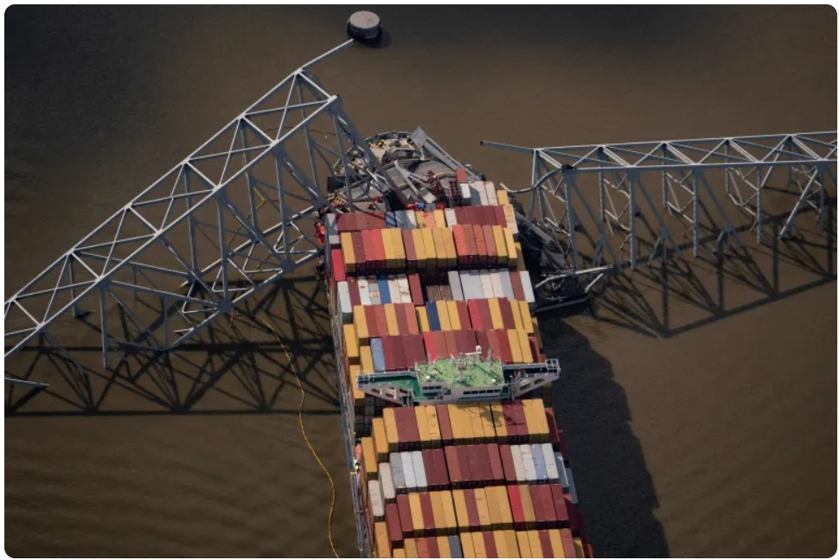
Bước tiếp theo đối với các bên liên quan trong ngành hàng hải
Phó Đô đốc Wayne Arguin, Chủ tịch Hội đồng Điều tra, phát biểu: “Thảm họa Key Bridge cho thấy nhu cầu cấp thiết phải tăng cường cách tiếp cận của chúng ta đối với an toàn cảng và quản lý rủi ro. Những phát hiện và khuyến nghị của Hội đồng đưa ra một lộ trình nhằm nâng cao khả năng chống chịu của các cảng và bảo đảm sự an toàn liên tục của Hệ thống Giao thông Hàng hải.”
Việc công bố báo cáo mở ra một giai đoạn tham vấn quan trọng đối với các nhà lãnh đạo ngành hàng hải, đơn vị khai thác cảng, các cơ quan giao thông vận tải cấp bang (State DOTs) và các Ủy ban An toàn Cảng địa phương.
-------------------------------------------

